
Guia Calc
Capítulo 12
Macros do Calc
Automatizando tarefas repetitivas

Direitos autorais
Este documento é protegido por Copyright © 2010 por seus contribuidores listados abaixo. Pode-se distribuir e/ou modificar este trabalho, tanto sob os termos da Licença Pública Geral GNU (http://www.gnu.org/licenses/gpl.html), versão 3 ou posterior, ou da Licença de Atribuição Creative Commons (http://creativecommons.org/licenses/by/3.0/), versão 3.0 ou posterior.
Todas as marcas comerciais dentro desse guia pertencem aos seus respectivos donos.
Contribuidores
Andrew Pitonyak  Barbara Duprey  Hal Parker | Simon Brydon  Alipio da Silva Resende  Fábio Farias
Comentários e contribuições
Por favor, direcione qualquer comentário ou sugestão sobre este documento para: documentation@libreoffice.org
Créditos
Este capítulo é baseado no Capítulo 1 do Guia do Calc 3.3 do OpenOffice.org. Os contribuidores para este capítulo são:
Andrew Pitonyak  Gary Schnabl | Jean Hollis Weber  Claire Wood
Data de publicação e versão do software
Publicado em 29 de Abril de 2011. Baseado no LibreOffice 3.3.2.

Nota para usuários de Mac
Algumas combinações de teclas e menus são diferentes no Mac, em comparação com os utilizados no Windows e Linux. A tabela abaixo mostra algumas substituições mais comuns para as instruções deste capítulo. Para uma lista mais detalhada, acesse o menu Ajuda do aplicativo.
Windows/Linux | Equivalente no Mac | Resultado
Ferramentas → Opções menu de seleção | LibreOffice → Preferências | Acessa as opções de configuração
Clique com botão direito | Control+clique | Abre um menu de contexto
Ctrl (Control) | ⌘ (Command) | Utilizada com outras teclas
F5 | Shift+⌘+F5 | Abre o Navegador
F11 | ⌘+T | Abre a janela de Estilos e Formatação

Conteúdo
Direitos autorais 2
Nota para usuários de Mac 2
Introdução 4
Utilizando o gravador de macro 4
Escreva sua própria função 8
Utilizando uma macro como função 10
Passando argumentos para uma macro 13
Argumentos são passados como valor 14
Escrevendo macros que agem como funções internas 14
Acessando as células diretamente 15
Classificando 16
Conclusão 17

Introdução
Uma macro é uma sequência de comandos ou de teclas que foram armazenadas para uso posterior. Um exemplo simples de uma macro é uma que “escreve” seu endereço. A linguagem de macro do LibreOffice é muito flexível, permitindo automatização tanto de tarefas simples como complexas. As macros são especialmente úteis para repetir as tarefas seguindo o mesmo caminho várias vezes. Este capítulo discute brevemente os problemas comuns relacionados a programação de macros utilizando o Calc.

Utilizando o gravador de macro
O Capítulo 13 do Guia do Iniciante, Introdução às Macros, oferece um entendimento básico e generalizado das capacidades das macros no LibreOffice com o uso do gravador de macros. Um exemplo é apresentado aqui sem as explicações do Guia do Iniciante. Os passos a seguir criam uma macro e executam a operação de colar especial com multiplicação.
- Abra uma nova planilha
- Digite os números na planilha
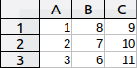
Figura 1: Números digitados
- Selecione a célula A3, na qual contém o número 3, e copie o valor para a área de transferência(Editar → Copiar);
- Selecione o range A1:C3;
- Acesse o menu Ferramentas → Macros → Gravar macro para iniciar a gravação da macro. Será aberta a pequena caixa de diálogo Gravar macro com um único botão Parar gravação;
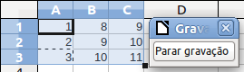
Figura 2: Botão de para gravação
- Use o menu Editar → Colar especial para abrir o diálogo Colar Especial (Figura 3);
- Marque a operação Multiplicar e clique OK. As células estão agora multiplicadas por 3 (Figura 4).
- Clique em Parar gravação para que o gravador finalize a macro. A caixa de diálogo Macros do LibreOffice Basic será aberta (Figura 5).
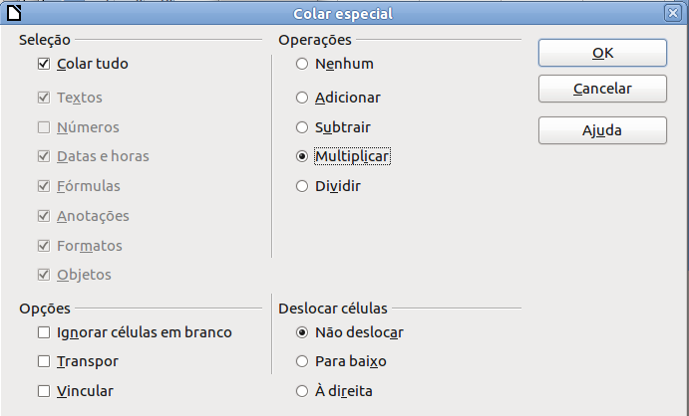
Figura 3: diálogo Colar Especial
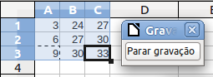
Figura 4: Células multiplicadas por 3
- Na caixa de listagem Salvar macro em, selecione o documento atual (ver Figura 5). Neste exemplo, o documento Calc atual é o “Sem título 1”. Os documentos existentes mostram uma biblioteca chamada Standard. Esta biblioteca não é criada até que o documento seja salvo ou a biblioteca seja necessária, então neste momento seu novo documento não contém uma biblioteca. É possível criar uma nova biblioteca para colocar a macro, mas isso não é necessário.
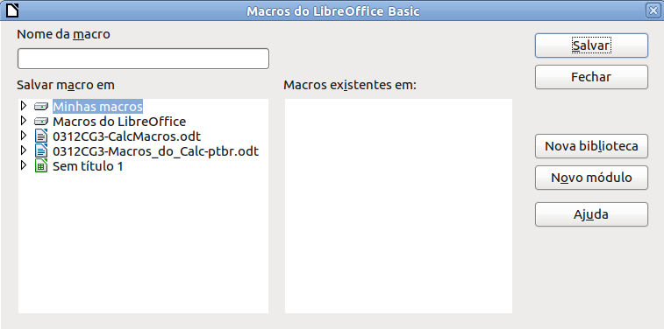
1 | Minhas Macros | 5 | Criar novo módulo na biblioteca
2 | Macros do LibreOffice | 6 | Macros na biblioteca selecionada
3 | Documentos abertos | 7 | Documento atual
4 | Criar nova biblioteca | 8 | Expandir/Ocultar lista
Figura 5: Componentes do janela Macros do LibreOffice Basic
- Clique Novo módulo, se não existia biblioteca, então a biblioteca Standard é automaticamente criada e utilizada. No diálogo Novo módulo, digite um nome para o novo módulo ou deixe o nome como “Module1”, conforme sugerido;
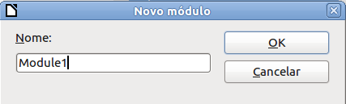
- Clique OK para criar o novo módulo com o nome “Module1”. Selecione o novo módulo criado (Module1), digite ColarMultiplicando no campo Nome da macro localizado no topo do diálogo à esquerda, e clique Salvar. (Ver Figura 6.)
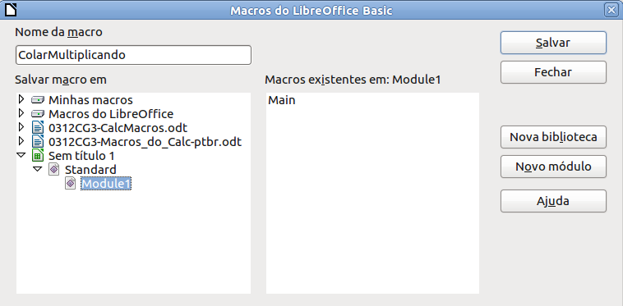
Figura 6: Selecione o módulo e digite o nome da macro
A macro criada é guardada no “Module1” da biblioteca “Standard” no documento “Sem título 1”. A Listagem 1 mostra o conteúdo da macro.
Listagem 1. Colar especial com multiplicação.
sub ColarMultiplicando
rem --------------------------------------------------------------
rem define variávei
dim document as object
dim dispatcher as object
rem --------------------------------------------------------------
rem acesso ao documento
document = ThisComponent.CurrentController.Frame
dispatcher = createUnoService("com.sun.star.frame.DispatchHelper")

rem --------------------------------------------------------------
dim args1(5) as new com.sun.star.beans.PropertyValue
args1(0).Name = "Flags"
args1(0).Value = "A"
args1(1).Name = "FormulaCommand"
args1(1).Value = 3
args1(2).Name = "SkipEmptyCells"
args1(2).Value = false
args1(3).Name = "Transpose"
args1(3).Value = false
args1(4).Name = "AsLink"
args1(4).Value = false
args1(5).Name = "MoveMode"
args1(5).Value = 4

dispatcher.executeDispatch(document, ".uno:InsertContents", "", 0, args1())
end sub
Mais detalhes sobre a gravação de macros é apresentado no capítulo 13, Introdução às Macros, do Guia do iniciante; nós recomendamos que você leia isto se ainda não tiver feito isso. Mais detalhes também serão fornecidos nas seções seguintes, porém não relacionado com a gravação de macros.

Escreva sua própria função
O Calc pode chamar macros como uma função. Utilize os seguintes paços para criar uma macro simples:
- Crie um novo documento com o nome CalcTestMacros.ods.
- Utilize o menu Ferramentas → Macros → Organizar Macros → LibreOffice Basic para abrir a caixa de diálogo Macros do LibreOffice Basic. A caixa de listagem “Macro de” apresenta todas as bibliotecas disponíveis incluindo as contidas nos documentos abertos no LibreOffice. Minhas macros contém as macros que você escreveu ou adicionou no LibreOffice. O item Macros do LibreOffice contém as macro incluídas no LibreOffice e não devem ser alteradas.
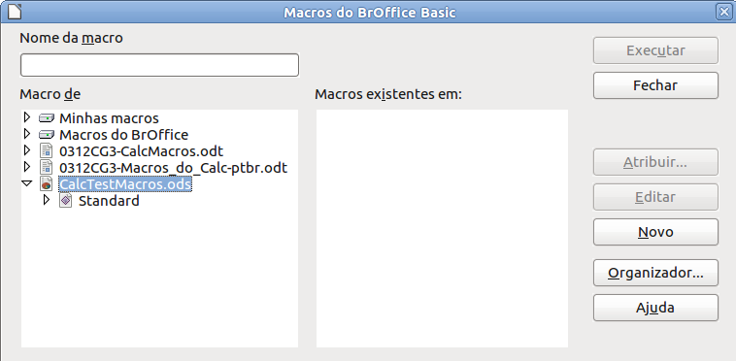
Figura 7: diálogo Macros do LibreOffice Basic
- Clique Organizador para abrir a caixa de diálogo Organizador de macros do LibreOffice Basic (Figura 8). Na guia Bibliotecas, selecione o documento que ficará a macro.
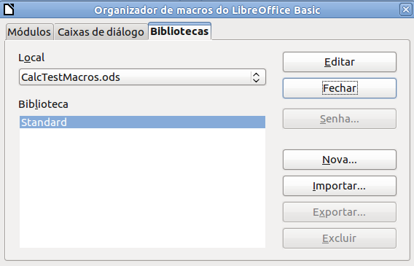
Figura 8: Organizador de macros do LibreOffice Basic
- Clique Nova para abrir a caixa de diálogo Nova biblioteca.
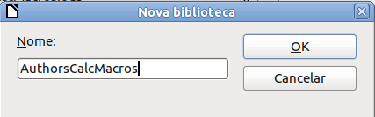
Figura 9: caixa de diálogo Nova biblioteca
- Digite um nome significativo para a biblioteca (como exemplo: AuthorsCalcMacros) e clique Ok para criar a biblioteca. O novo nome é mostrado na lista de bibliotecas, mas na caixa de diálogo somente será visualizado parte do nome.
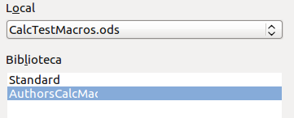
Figura 10: A biblioteca é mostrada no organizador
- Selecione AuthorsCalcMacros e clique Editar para entrar no modo de edição de biblioteca. O Calc automaticamente cria um módulo com o nome Module1 e uma macro com o nome Main.
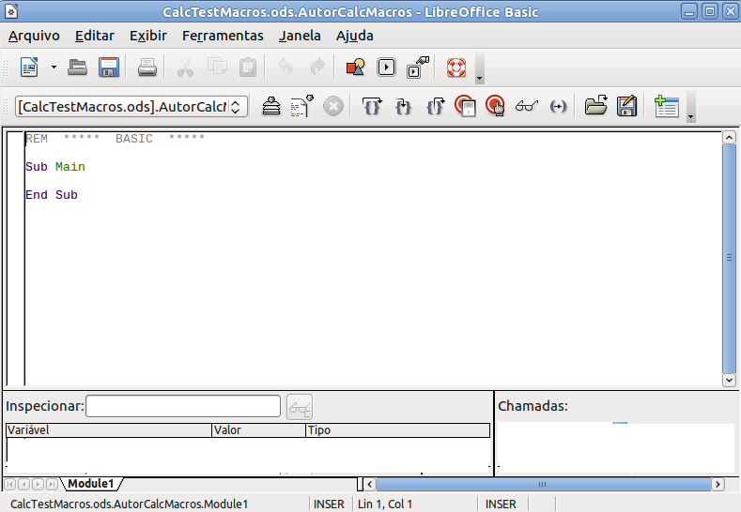
Figura 11: Ambiente de Desenvolvimento Integrado (IDE) do Basic
- Modifique o código para que fique igual ao mostrado na Listagem 2. O mais importante a ser incluído é a criação da função NumberFive, a qual retorna o número 5. A linha com o comando Option Explicit obriga que todas as varáveis devem ser declaradas antes de serem utilizadas. Se “Option Explicit” não estiver presente, as variáveis serão automaticamente definidas no seu primeiro uso como do tipo Variant..
- Salve o Module1 modificado.
Listagem 2. Função que retorna o valor cinco.
REM ***** BASIC *****
Option Explicit

Sub Main

End Sub

Function NumberFive()
NumberFive = 5
End Function

Utilizando uma macro como função
Utilizando o recente documento Calc CalcTestMacros.ods criado na seção anterior, entre com a fórmula =NumberFive() (ver Figura 12). O Calc encontra a macro e executa.

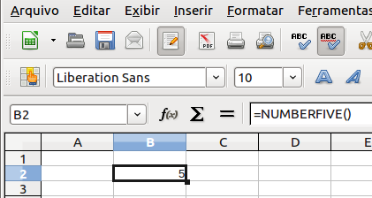
Figura 12: Utilizando a macro NumberFive() como uma função do Calc
Dica | Nomes das funções não diferenciam letras maiúsculas e minúsculas. Conforme a Figura 12, mesmo que você digite =NumberFive() o Calc mostra a fórmula como =NUMBERFIVE().
Salve o documento Calc, feche-o, e então abra novamente. Dependendo de sua configuração em Ferramentas → Opções → LibreOffice → Segurança → Segurança de macros, o Calc mostrará o aviso da Figura 13 ou o aviso da Figura 14. Você precisa clicar em Habilitar macros, ou o Calc não permitirá rodar nenhuma macro dentro do documento. Se você não espera que um documento contenha macro, é mais seguro que você clique em Desabilitar macros caso a macro seja um vírus.
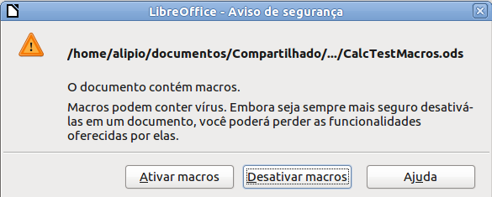
Figura 13: Aviso de segurança do LibreOffice informando que este documento contém macros
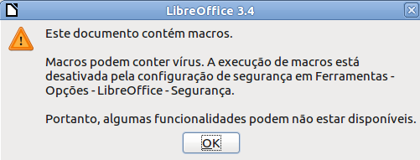
Figura 14: Aviso se as macros estão desabilitadas
Se você escolheu desabilitar as macros, então quando o documento é carregado o Calc não conseguirá encontrar a função.
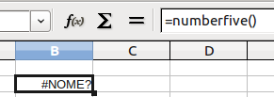
Figura 15: A função é ignorada
Quando um documento é criado e salvo, ele automaticamente contém uma biblioteca chamada “Standard”. Esta biblioteca é carregada automaticamente quando o documento é aberto. Nenhuma outra biblioteca é carregada.
Como no Calc não existe uma função com o nome NumberFive(), então isto é verificado em todas bibliotecas de macros abertas e visíveis. As bibliotecas de Macros do LibreOffice, Minhas Macros, e os documentos Calc são verificadas de forma a encontrar o nome apropriado (ver Figura 7). A função NumberFive() está armazenada na biblioteca AutoCalcMacros, que não é automaticamente carregada quando o documento é aberto.
Acesse o menu Ferramentas → Macros → Organizar macros → LibreOffice Basic para abrir a caixa de diálogo de macros do LibreOffice (ver Figura 16). Expanda CalcTestMacros e encontre a biblioteca AuthorsCalcMacros. O ícone da biblioteca carregada é diferente do ícone da biblioteca que não está carregada.
Clique o símbolo de expansão (normalmente um sinal de mais ou um triângulo) antes do nome da biblioteca AuthorsCalcMacros para que esta seja carregada a biblioteca. O ícone altera sua cor indicando que agora a biblioteca está carregada. Clique Fechar para fechar o diálogo de macros.
Como pode ser visto, a célula contendo a fórmula =NumberFive() está com erro. O Calc não recalcula as células com erro a menos que você edite ou de alguma forma faça uma alteração. A solução mais prática é guardar as macros utilizadas como função sempre na biblioteca padrão (Standard). Se a macro é muito grande ou se existem muitas macros, crie um protótipo da macro com o nome desejado na biblioteca “Standard”. Este protótipo fará com que a macro carregue a biblioteca que contém a implementação e então possa ativar sua implementação.
- Utilize Ferramentas → Macros → Organizar macros → LibreOffice Basic para abrir a caixa de diálogo de Macros do LibreOffice Basic. Selecione a macro NumberFive e clique Editar para abrir a edição de macro.
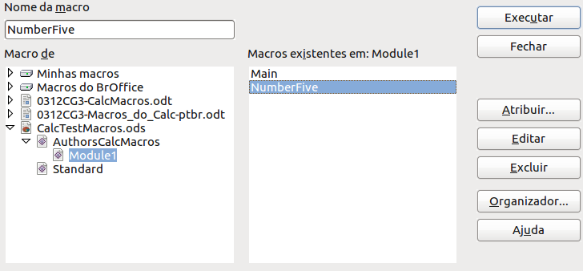
Figura 16: Selecione a macro e clique Editar
- Troque o nome de NumberFive para NumberFive_Implementation (Listagem 3).
Listagem 3. Alterendo o nome de NumberFive para NumberFive_Implementation
Function NumberFive_Implementation()
NumberFive_Implementation() = 5
End Function
- Na IDE Basic (ver Figura 11), passe o cursor do mouse sobre os botões da barra de ferramentas para mostrar as dicas das ferramentas. Clique o botão Selecionar macro para abrir a caixa de diálogo Macros do LibreOffice Basic (ver Figura 16).
- Selecione a biblioteca padrão (Standard) no documento CalcTestMacros e clique Novo para criar um novo módulo. Entre com um nome significativo (para o exemplo: CalcFunctions) e clique OK. O LibreOffice automaticamente cria uma macro com o nome Main e abre o módulo para edição.
- Crie uma macro na biblioteca Standard que faça a chamada da implementação da função (ver Listagem 4). A nova macro carrega a biblioteca AuthorsCalcMacros, se ela ainda não estiver ativa, e então chama a implementação da função.
- Salve, feche e abra novamente o documento Calc. Desta vez, a função NumberFive() está funcionando.
Listagem 4. Alterando o nome da macro de NumberFive para NumberFive_Implementation.
Function NumberFive()
If NOT BasicLibraries.isLibraryLoaded("AuthorsCalcMacros") Then
BasicLibraries.LoadLibrary("AuthorsCalcMacros")
End If
NumberFive = NumberFive_Implementation()
End Function

Passando argumentos para uma macro
Para ilustrar como uma função aceita argumentos, vamos escrever uma macro que calcula a soma dos argumentos que são positivos – isto ignorará os argumentos que forem menores que zero (ver Listagem 5).
Listagem 5. Função SomaPositivo que calcula a soma dos argumentos positivos
Function SomaPositivo(Optional x)
Dim ASoma As Double
Dim iRow As Integer
Dim iCol As Integer

ASoma = 0.0
If NOT IsMissing(x) Then
If NOT IsArray(x) Then
If x > 0 Then ASoma = x
Else
For iRow = LBound(x, 1) To UBound(x, 1)
For iCol = LBound(x, 2) To UBound(x, 2)
If x(iRow, iCol) > 0 Then ASoma = ASoma + x(iRow, iCol)
Next
Next
End If
End If
SomaPositivo = ASoma
End Function
A macro na Listagem 5 demonstra algumas técnicas importantes:
- O argumento x é opcional. Quando um argumento não é opcional e a função é chamada sem ele, o LibreOffice mostra um aviso todas as vezes que a macro é chamada. Se o Calc chama a função várias vezes, então o a mensagem de erro será mostrada todas as vezes.
- IsMissing verifica que um argumento foi passado antes do argumento ser utilizado.
- IsArray verifica se o argumento passado na chamada da função é um valor simples ou um conjunto de valores (array). Por exemplo =SomaPositivo(7) ou =SomaPositivo(A4). No primeiro caso o número 7 é passado como um argumento, no segundo caso, o valor da célula A4 é passado para a função. Se no parâmetro temos um intervalo de dados, isto é passado para a função com um conjunto de valores de duas dimensões, por exemplo, =SomaPositivo(A2:B5).
- Lbound e Ubound são utilizados para determinar os limites inferior e superior do conjunto de dados (array) que está sendo utilizado. Embora o limite inferior seja um, é considerado mais seguro utilizar Lbound para o caso de ser alterado no futuro.
Dica | A macro da Listagem 5 está considerando se o argumento é um conjunto de dados ou um valor único, entretanto não verifica se cada valor é um valor numérico. Conforme sua necessidade, é possível ser mais cuidadoso nos itens a serem verificados. Quanto mais itens forem verificados mais robusta a macro ficará, entretanto sua execução poderá ficar mais lenta.
Passar um argumento é tão fácil quanto passar dois: acrescente outro argumento para a definição da função (ver Listagem 6). Quando for chamar uma função com dois argumentos, separe os argumentos com um ponto e vírgula; por exemplo, =TestMax(3; -4).
Listagem 6. TestMax aceita dois argumentos e retorna o maior deles.
Function TestMax(x, y)
If x >= y Then
TestMax = x
Else
TestMax = y
End If
End Function

Argumentos são passados como valor
Os argumentos passados para uma macro do Calc são sempre valores. Isto não possibilita saber quais células, se houver, são utilizadas. Por exemplo, =SomaPositivo(A3) passa o valor da célula A3, entretanto “SomaPositivo” não tem nenhuma modo de saber o que a célula A3 contém. Se você quer saber quais as células são referenciadas em vez de seus valores, passe o intervalo como um texto (string), analise a cadeia, então pegue os valores nas células referenciadas.

Escrevendo macros que agem como funções internas
Embora o Calc encontra e utiliza macros como funções normais, elas não se comportam realmente como funções internas (build-in). Por exemplo, as macros não aparecem nas listas de função. É possível escrever funções que se comportam como funções normais escrevendo um suplemento (Add-In), entretanto este é um tópico avançado que não é coberto aqui.

Acessando as células diretamente
Pode-se acessar os objetos internos do LibreOffice diretamente para manipular um documento Calc. Por exemplo, a macro da Listagem 7 soma os valores na célula A2 de todas as planilhas do documento atual. Um documento Calc que contém planilhas: ThisComponent.getSheets(). Utiliza getCellByPosition(coluna, linha) para retornar uma célula na linha e coluna específica.
Listagem 7. Soma as células A2 de todas planilhas do documento.
Function SomaCelulaTodasPlanilhas()
Dim ASoma As Double
Dim i As integer
Dim oSheets
Dim oSheet
Dim oCell

oSheets = ThisComponent.getSheets()
For i = 0 To oSheets.getCount() - 1
oSheet = oSheets.getByIndex(i)
oCell = oSheet.getCellByPosition(0, 1) ' apanha a célula A2
ASoma = ASoma + oCell.getValue()
Next
SomaCelulaTodasPlanilhas = ASoma
End Function
Dica | Um objeto célula possui os métodos getValue(), getString(), e getFormula() como o objetivo de pegar o valor numérico, o texto, ou a fórmula utilizada na célula. Utilize a função apropriada conforme o conteúdo da célula.
Utilize oSheet.getCellRangeByName("A2") para obter um intervalo de células por nome. Se um intervalo de célula é passado como argumento, então todo o intervalo é retornado (ver Listagem 8). Note que um intervalo de células retorna dados como um conjunto de um conjunto de dados (array de array), o qual é bem mais complicado de trabalhar que os dados em duas dimensões como é feito na Listagem 5.
Listagem 8. Soma células A2:C5 de todas as planilhas
Function SomaCelulaTodasPlanilhas()
Dim ASoma As Double
Dim iRow As Integer, iCol As Integer, i As Integer
Dim oSheets, oSheet, oCells
Dim oRow(), oRows()

oSheets = ThisComponent.getSheets()
For i = 0 To oSheets.getCount() - 1
oSheet = oSheets.getByIndex(i)
oCells = oSheet.getCellRangeByName("A2:C5")
REM getDataArray() retorna os dado como tipo variant REM então string são retornadas também.
REM getData() Retorna dados como tipo Double, então somente
REM números são retornados.
oRows() = oCells.getData()
For iRow = LBound(oRows()) To UBound(oRows())
oRow() = oRows(iRow)
For iCol = LBound(oRow()) To UBound(oRow())
ASoma = ASoma + oRow(iCol)
Next
Next
Next
SomaCelulaTodasPlanilhas = ASoma
End Function
Dica | Quando uma macro é chamada como uma função, a macro não pode modificar nenhum valor na planilha na qual a macro foi chamada.

Classificando
Considere a classificação dos dados da Figura 17. Primeiro, classifique a coluna B como decrescente e depois a coluna A crescente
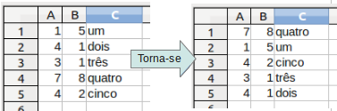
Figura 17: Classifica coluna B decrescente e coluna A crescente
O exemplo na Listagem 9 demonstra como pode ser feito o processo de ordenação em duas colunas.
Listagem 9. Classifica as células A1:C5 na Planilha 1.
Sub ClassificaCelulas
Dim oSheet ' Planilha Calc contendo dados para ordener.
Dim oCellRange ' Área a ser classificada.

REM Um conjunto de campos definem as colunas a serem
REM classificadas. Isto é um array com dois elemento, 0 e 1.
REM Para classificar somente uma coluna, utilize:
REM Dim oSortFields(0) As New com.sun.star.util.SortField
Dim oSortFields(1) As New com.sun.star.util.SortField

REM O descritor de classificação é um array de propriedades.
REM A propriedade principal contém os campos a classificar.
Dim oSortDesc(0) As New com.sun.star.beans.PropertyValue

REM Selecione a planilha com o nome "Planilha1"
oSheet = ThisComponent.Sheets.getByName("Planilha1")

REM Selecione as células a serem classificadas
oCellRange = oSheet.getCellRangeByName("A1:C5")

REM Selecione a área a ser classificada.
REM O único propósito seria destacar a área de classificação.
'ThisComponent.getCurrentController.select(oCellRange)

REM As colunas são numeradas iniciando em 0, então
REM coluna A é 0, coluna B é 1, etc.
REM Classifique a column B (coluna 1) decrescente.
oSortFields(0).Field = 1
oSortFields(0).SortAscending = FALSE

REM Se a coluna B tem dua células com o mesmo valor,
REM então utilize a coluna A como crescente para decidir a ordem.
oSortFields(1).Field = 0
oSortFields(1).SortAscending = True

REM Configure o descritor da classificação.
oSortDesc(0).Name = "SortFields"
oSortDesc(0).Value = oSortFields()

REM Classifique a região que foi definida.
oCellRange.Sort(oSortDesc())
End Sub

Conclusão
Este capítulo fornece uma visão rápida de como criar bibliotecas e módulos, utilizando o gravador de macros, utilizando macros como função do Calc, e escrevendo suas próprias macros sem o uso do gravador de macros. Cada tópico merece pelo menos um capítulo, e escrever suas próprias macros para o Calc poderia facilmente encher um livro inteiro. Em outras palavras, o que foi apresentado neste capítulo é apenas o começo do que você pode aprender!

